# 销售发票新建

CRM销售出库单审核后，销售人员与客户沟通可开票记录，确认后，销售人员在CRM系统新建发票开票申请，并提交至OA进行审批。

**在 NCC维护销售发票：**

**操作节点**：供应链——销售管理——销售发票——销售发票维护

**操作步骤：**

**1、打开销售发票维护，点击新增，进入参照销售订单/销售出库界面，勾选已出库的销售出库单生成销售发票。**

**完善含****标识的字段，其它根据实际需要填写。**

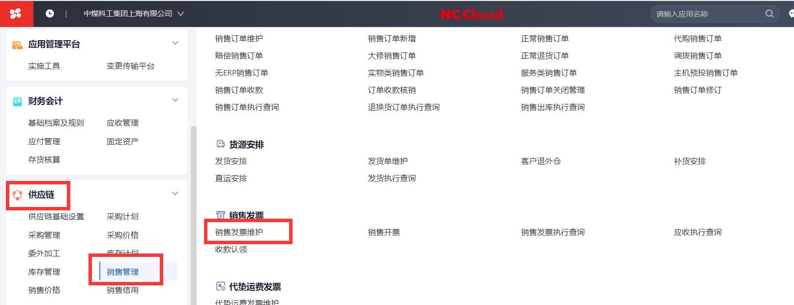

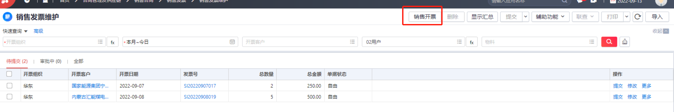

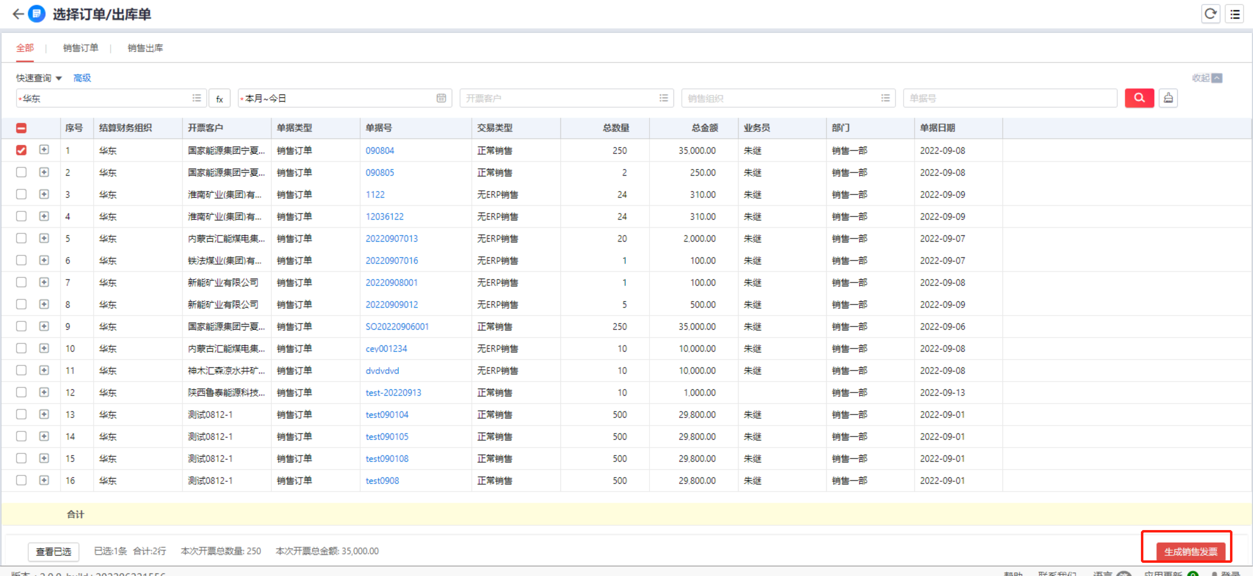

1. **单据完善后，点击保存提交。**

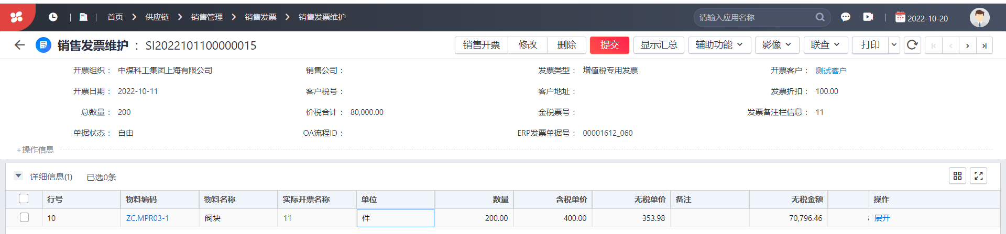

**特殊字段说明：**

1. OA流程ID：无需填写，提交OA后会自动生成。
2. ERP发票单据号：无需填写，接收ERP回传信息。

**注意事项：**

1. 在提交OA审批后，单据界面点击联查-审批详情，可以查询单据所处OA审批流程图上的节点。